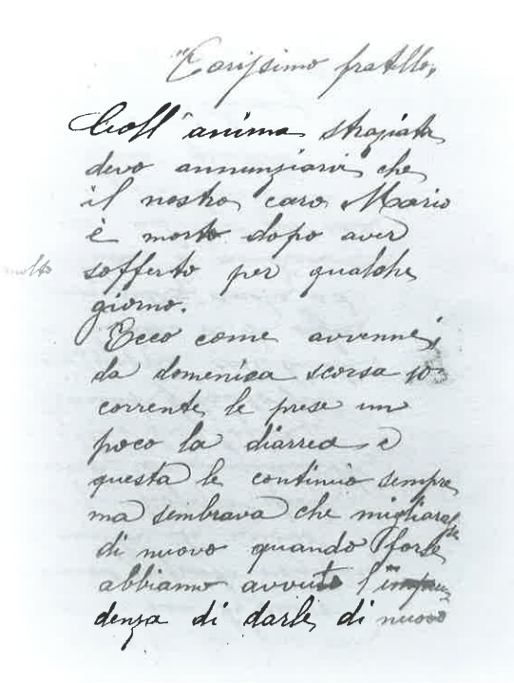
Batista anonce a Vitorien la disgrace

XXIX

LO SOLEI, EN VANONTEY, canque a miedzor arreve pâs et a treis heures l'est dza vià: fet renque lo passadzo de la comba et pâs d’atro. Todzor depi que en Sarvaneire, toteun, et la fameille Perrony l'at decidâ de lei rester tot l’hiver et d’atendre su lé que arreveye lo meinà.
Pâs tcheuts cices que restont lé lei passont tot l'hiver, qui l’at des mitchos a la Desoveulla, a la Metanére, ou bin en Moleuna (Moline), devant que la veille de Tsalende fet lo tramouail et porte franc bâs tot, megnadzement et bitches.
Quaqu’un vat bâs an cobla de dzors devant fére de fouà, paré les meisons sont prestes; d’atres fânt un premier voyadzo avouì l’âno et lo treinier, per batre la nei et posseir aler bâs apris atot les vatses. Un travail que deure di mouente dous dzors. Et en feyent dous voyadzos per dzor.
Batista, en vegnent su a piàs de Cogne lo 24 — franc lo dzor de ses vingt-et-nou ans — l’at falu se fourier di tsemin per queter passer la fameille dis Goudèn que alave bâs i temps di solei. Cesar treinave la leudze avouì dessus la mamà Modeste, que l’ayet dza pi de chouessant’ans; Ferdinand, lo pi dzoveno, su la sina leudze l’ayet les dzeleunes dedens des grousses tchistes et Djetta (l’ayet nom Grat mis tcheuts lo queriavont paré) dessus an treijema leudze l’ayet fabrecâ an groussa bouéte atot dedens dous vels de l'an, djésus et topâs atot des patins. A les choure les treis vatses et Marie, la sereu, que les tsachave en tsouyent que fussant pâs trop sorties di tsemin batu.
«Se nos fât-pi fére nos etot tcheuts les ans cit tren» l'at deut Batista a Sandrine quand l’at contâ-lei di tramouail di Goudèn «sé pâs coment nos nos la degavens. Per lo moment restens maque cé, apris nou vézén poueite, come diont les Cognens».
Sandrine lo vejet cheur et tranquilo mis lieu, belle se tsertsave de pâs lo fére vére, l’ére belle tracachaye, en pensent i mornent que, de cit grous ventro que l’ayet, sarie sorti un popon... où an popouna.

